Тема: ЖИВАТА ПРИРОДА
Урок: ДА СЕ ХРАНИМ ПЪЛНОЦЕННО И ЗДРАВОСЛОВНО
Работен лист 3. Моята любима храна
- С помощта на информацията от познатия ви линк https://www.eatthismuch.com/food/browse/?q=&type=food изчислете калориите на своите любими храни. Направете примерно меню за едно свое хранене.

 | Вид храна | Количество (г) | Протеини | Мазнини | Въглехидрати | Калории
Порция
Предястие
Основно ястие
Десерт
Напитка
ОБЩО:

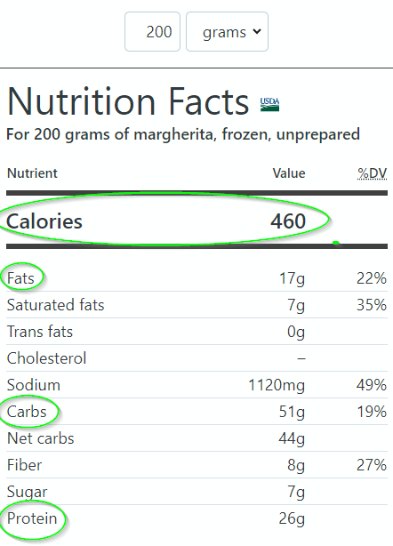
Пример:
Каролина обича да похапва пица Маргарита. Обикновено количеството, което ѝ стига е 200 грама. Спрямо тази информация платформата EatThisMuch дава информация, че калориите в тези 200 грама се равняват на 460, мазнините са 17 г., въглехидратите – 51 г., а протеините – 26 г. Тази информация тя ще въведе на съответното място в таблицата по-горе.
Скрийншот от страницата: https://www.eatthismuch.com/calories/margherita-frozen-unprepared,464319?a=1.76991

- Сравнете получените данни с критериите за дадена храна – дали е здравословна, умерено здравословна или нездравословна.

- Направете изводи и отговорете на въпроса „Защо е важно да се храним пълноценно и здравословно?“.

……………………………………………………………………………………………………………………………………………………………………………………………………………………………………………………………………………………………………………………………………………………………………………………………………………………………………………………………………………………………………………………………………………………………………………………………………………………………………………………………………………………………………………………………………………………………………………………………………………………………………………………………………………………………………………………………………………………………………………………………………………………………………………………………………………………………………………………………………………………………………………………………………………………………………………..

